Любая математическая задача на смекалку несет в себе определенную умственную нагрузку, которая чаще всего замаскирована занимательным сюжетом, внешними данными, условием задачи и т. д.

Умственная задача: составить фигуру или видоизменить ее, найти путь решения, отгадать число - реализуется средствами игры в игровых действиях. Смекалка, находчивость, инициатива проявляется в активной умственной деятельности, основанной на непосредственном интересе.

Занимательность математическому материалу придают игровые элементы, содержащиеся в каждой задаче, логическом упражнении, развлечении; многообразие занимательного материала игр, задач, головоломок - дает основание для их классификации. Классифицировать его можно по разным признакам: по содержанию и значению, характеру мыслительных операций, а также по направленности на развитие тех или иных умений.

Разнообразный элементарный занимательный материал можно классифицировать, выделив в нем условно три основные группы:

* Развлечения;
* Математические игры и задачи;
* Развивающие (дидактические) игры и упражнения.

Математические развлечения: головоломки, ребусы, лабиринты, игры на

пространственное преобразование. Они интересны по содержанию, занимательны но форме, отличаются не обычностью решения. Например, головоломки могут быть арифметическими (угадывание чисел), геометрическими (разрезание бумаги) и буквенными (кроссворды, шарады). Есть головоломки, рассчитанные только на игру фантазии и воображения.

Математические игры - это игры, в которых смоделированы математические построения, отношения, закономерности. Для нахождения ответа (решения), как правило, необходим предварительный анализ условий, правил, содержания игры или задачи. По ходу решения требуется применение математических методов и умозаключений.

**"Отгадай число"**

**Цель:** закрепить умения детей сравнивать числа.

По заданию ведущего ребенок должен быстро назвать число (числа) меньше восьми, больше шести; больше пяти, но меньше девяти.

**"Цепочка примеров"**

**Цель:** Упражнять детей в умении производить арифметические действия.

Две группы участников садятся на стулья - одна против другой. Один ребенок бросает мяч, называет простой арифметический пример 3+2. Тот, кому брошен мяч, дает ответ и бросает мяч игроку из первой группы.

Обе игры просты по содержанию и поставленной задаче: их участники должны произвести арифметические действия или должны назвать число на основе знания последовательности чисел.

Занимательность, интерес обеспечивают игровые действия (бросание мяча), игровую постановку пели, правила, приемы стимулирования умственной активности.

Разновидностью математических игр и задач являются логические игры, задачи, упражнения. Они направлены на тренировку мышления при выполнении логических операций и действий:

* "Найди недостающую фигуру";
* "Чем отличаются?";
* "Лиса и гуси" и др.

**"Только одно свойство"**

**Цель:** закрепить знания свойств геометрических фигур, развивать умения быстро выбирать нужную фигуру, описывать ее.

К занимательному материалу относятся и различные дидактические игры, а также привлекательные по форме и содержанию упражнения. Они направлены на развитие у детей разного возраста логического мышления, пространственных представления, дают возможность упражнять в счете, вычислениях.

Можно условно выделить ещё две большие группы упражнений. К 1-ой относятся все математические задачи и игры на смекалку.

**"Назови число"**

**Цель:** Упражнять детей в умении производить устные вычисления.

**Ход игры:** Взрослый или ребенок говорит: "Я могу отгадать число. Задумай число, прибавь к нему 6, от суммы отними 2, затем отнять задуманное число, к результату прибавь один. У тебя получилось число 5".

Решение задач 2-ой группы не требует специальной математической подготовки, необходимы лишь находчивость и сообразительность.

**"Сколько взять конфет"**

**Цель:** упражнять в соотнесении условия задачи с результатом.

Предлагаются условия задачи: "В бумажном кульке лежат конфеты двух сортов. Наугад берут несколько конфет. Какое наименьшее количество конфет нужно взять, чтобы среди них оказались хотя бы две конфеты одного сорта?" (не < 3).

Математические развлечения, представленные разного вида (рода) задачами, упражнениями, играми на пространственное преобразование, моделирование; они увлекательны для детей. Решение осуществляется путем практических действий в составлении, подборе, раскладывание по правилам и условиям. Это игры, в которых из специально подобранных фигур надо составить фигуру - силуэт, используя весь набор фигур. В одних фигурах составляются плоские фигуры: "Танграм", "Пифагор", "Колумбово яйцо". В других требуется составить объемную фигуру: "Кубики для всех", "Собери призму" и др.

Занимательный математических материал очень разнообразен по характеру, тематике, способу решения. Самые простые задачи, упражнения, требующие проявления находчивости, смекалки, оригинальности мышления, являются эффективным средством обучения детей дошкольного возраста на занятиях математикой, развитая их самостоятельных игр, развлечения во внеучебное время.

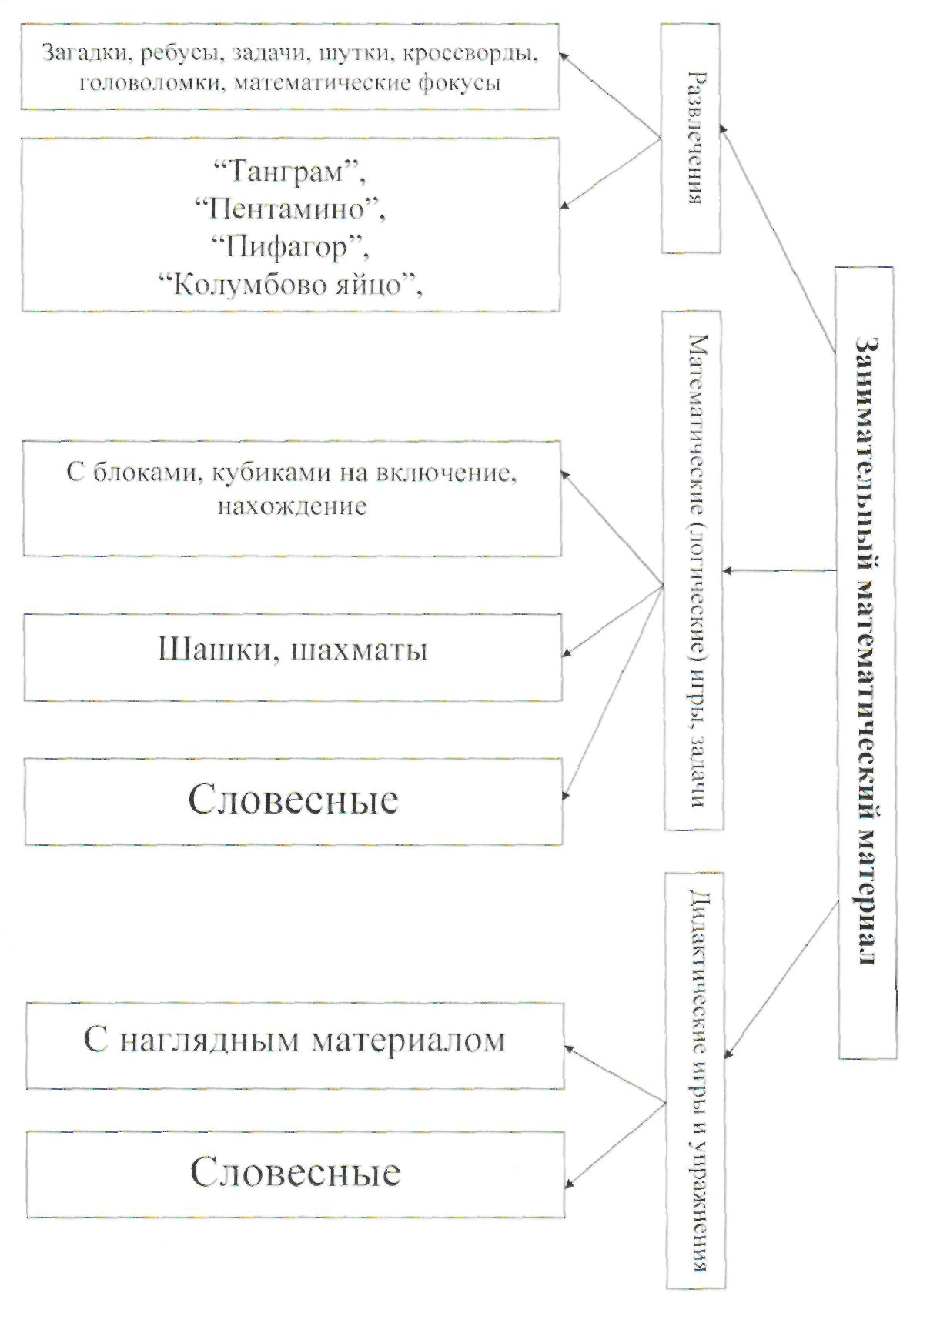

В детском саду дети охотно играют в игры математического содержания (словесные и с использованием пособий), настольно - печатные: "Домино", "Составь картинку", "Лото", "Найди пару". Эти игры помогают развитию у детей познавательных способностей, интереса к действиям с числами, геометрическими фигурами, таким образом, математические представления детей совершенствуются. Но этого недостаточно для выявления и развития многообразных интересов и склонностей дошкольников. Дидактические игры, как правило, организуются и направляются воспитателем.

В детском саду создаются такие условия для математической деятельности, при которых ребенок проявляет самостоятельность в выборе игрового материала, исходя из развивающихся у него потребностей, интересов.

Уголок занимательной математики - специально отведенное, тематически оснащенное играми, пособиями и материалами и определенным образом художественно оформленное место.

Организовать его можно, используя обычные предметы детской мебели, обеспечив свободный доступ детей к находящимся там материалам. Этим самым детям предоставляется возможность выбрать интересующую их игру, и играть индивидуально или совместно с другими детьми, небольшой подгруппой.

Игры, возникающие по инициативе детей, способствуют развитию интереса к математической деятельности, качеств и свойств личности ребенка, необходимых для успешного овладения математикой в дальнейшем: целенаправленность поисковых действий, стремление к достижению положительного результата, настойчивость, находчивость и самостоятельность.

У детей воспитывается потребность занимать свое свободное время не только развлекательными, но и требующими умственного напряжения, интеллектуального усилия играми. Занимательный материал может стать средством организации полезного досуга, способствовать развитию творчества.

Организация уголков занимательной математики возможна в группах, начиная со среднего дошкольного возраста. Успех игровой деятельности в

организованной в группе игротеке определяется интересом самого воспитателя к занимательным задачам для детей.

Созданию игротеке предшествует подбор игрового материала, что определяется возрастными возможностями и уровнем развития детей группы.

В уголках помещается разнообразный занимательный материал:

* Настольно - печатные игры; игры для развития логического мышления;
* Головоломки;
* Логически задачи и кубики, лабиринты;
* Игры на составление целого из частей;
* Игры на передвижение;

Организуя уголок занимательной математики, надо исходить из принципа доступности игр детям в данный момент, помещать в уголок такие игры, освоение которых детям возможно на разном уровне.

Большие возможности для творчества имеются в играх "Танграм", "Волшебный крут", "Колумбово яйцо".

Для стимулирования коллективных игр, творческой деятельности необходимо использовать фланелеграфы с наборами фигур, счетных палочек, альбомы для зарисовки придуманных ими задач, составленных фигур.

Художественное оформление уголка отвечает их назначению, привлекает и заинтересовывает детей. Для этого можно использовать геометрические орнаменты или сюжетные изображения из геометрических фигур. В оформлении можно использовать фотографии, иллюстрации из книг по занимательной математике.

Организация уголка осуществляется с обязательным посильным участием детей.

Приобщение детей дошкольного возраста в условиях семьи к занимательному математическому материалу поможет решить ряд педагогических задач.

Известно, что игра как один из наиболее естественных видов деятельности детей способствует самовыражению, развитию интеллекта, самостоятельности. Эта развивающая функции в полной мере свойственна и занимательным математическим играм.

Игры математического воспитания помогают воспитывать у детей познавательный интерес, способность к исследовательскому и творческому поиску, желание и умение учиться. Необычная игровая ситуация с элементами проблемное™, присущая занимательной задаче, интересна детям. Желание достичь цели - составить фигурку, дать ответ, получить результат -стимулирует активность, проявление нравственно - волевых усилий.

Занимательные задачи, игры на составление фигур - силуэтов, головоломки, способствует становлению и развитию таких качеств личности, как:

* Целенаправленность;
* Настойчивость;
* Самостоятельность.

Выполнение практических действий с использованием занимательного материала вырабатывает у ребят умение познавать познавательные задачи, находить на них новые способы решения. Это ведет к проявлению у детей творчества.

Дети начинают осознавать, что в каждой из занимательных задач заключена какая - нибудь хитрость, выдумка, забава.